

**本科毕业设计说明书**

**基于OpenGL的简单渲染引擎设计与实现**

学院（部）： 计算机科学与工程学院

专业班级： 计算机科学与技术14-2

学生姓名： 程 亮

指导教师： 程 建

2018年 5 月 25 日

基于OpenGL的简单渲染引擎设计与实现

摘要

渲染引擎根据是否能够被主流计算机即时计算出结果分为即时渲染引擎和离线渲染引擎。[PC机](https://baike.baidu.com/item/PC%E6%9C%BA)及游戏机上的即时3D画面就是用即时渲染引擎运算生成的，而电影中应用的3D画面则是用离线渲染引擎来实现以达到以假乱真的效果。

渲染引擎对物质的抽象主要分为多边形和[NURBS](https://baike.baidu.com/item/NURBS/550944)两种。在即时引擎中多边形实现已经成为了事实上的标准，因为任何多边形都可以被最终分解为容易计算和表示的三角形。而在离线引擎中为了追求最好的视觉效果会使用大量的NURBS曲线来实现多边形很难表现出的细节和灵活性。

OpenGL是一套应用程序编程接口(API)，借助这个API我们开发人员就可以开发出对图形硬件具有访问的能力的程序。我们可以使用OpenGL开发出运行效率较高的图形程序或游戏，因为OpenGL非常接近底层硬件并且OpenGL使得我们不必去关注图形硬件的细节。既然我们开发人员不必关注图形硬件的细节，那么我们需要关注什么呢？我们需要关注OpenGL如何绘制，按照专业术语就是根据物体的规格参数及相关属性，借助虚拟照相机和光照生成一幅该物体的图像。OpenGL程序与平台是无关的，所以OpenGL API中不包含任何输入函数或窗口函数，原因是因为这两种函数都要依赖于特定的平台，例如Windows，Linux或是其他系统。

本文中我们利用OpenGL，C++编程语言来实现一个简单的渲染引擎,并借此学习图形学中的一些知识。

**关键词：渲染，引擎，OpenGL，图形学，C++**

THE DESIGN OF FACE RECOGNITION SYSTEM BASED ON HAAR ALGORITHM

ABSTRACT

Face recognition is a popular topic in the world and the research of this topic is very important, it covers lots of disciplines and areas like process of digital images, recognition of patterns, computer vision, neural networks, mathematics, physiology, psychology, etc. At the same time the technology of face recognition is not perfect, it’s affected by the changes of many factors such as facial expressions, gestures and so on. This paper discusses how to implement the real-time recognition of multiple faces with high accuracy on the .NET platform, generally describes some common face recogonition methods and analyzes the Haar eigenvalues and PCA methods, and improves the quality of image which concerns the information of facial feature based on PCA methods, and develop a simple face recognition system written with C# language, this system has a high accuracy of recognition.

**KEYWARDS：face recognition，.net，haar，pca，c#**

目录

[摘要 I](#_Toc514191092)

[**ABSTRACT** II](#_Toc514191093)

[1. 绪论 1](#_Toc514191094)

[1.1 计算机图形学介绍 1](#_Toc514191095)

[1.2 计算机图形学的确立和发展 1](#_Toc514191096)

[1.3 OpenGL介绍 1](#_Toc514191097)

[1.4 常用模型和算法 2](#_Toc514191098)

[1.4.1 渲染管线 2](#_Toc514191099)

[1.4.2 颜色模型 3](#_Toc514191100)

[1.4.3 Phong氏光照模型 3](#_Toc514191101)

[1.5 MongoEngine技术架构 3](#_Toc514191102)

[1.5.1 所用到的库 3](#_Toc514191103)

[1.5.2 运行环境 3](#_Toc514191104)

[2. 总体设计 3](#_Toc514191105)

[2.1 需求分析 3](#_Toc514191106)

[2.2 架构设计 3](#_Toc514191107)

[3. 详细设计与实现 3](#_Toc514191108)

[3.1 Camera组件 3](#_Toc514191109)

[3.2 Shader组件 3](#_Toc514191110)

[3.3 Texture组件 3](#_Toc514191111)

[3.4 Mesh组件 3](#_Toc514191112)

[3.5 Material组件 3](#_Toc514191113)

[3.6 Loader组件 3](#_Toc514191114)

[3.7 Scene组件 4](#_Toc514191115)

[4. 实现效果 4](#_Toc514191116)

[5. 总结 4](#_Toc514191117)

[总结 5](#_Toc514191118)

[参考文献 7](#_Toc514191119)

[致谢 9](#_Toc514191120)

1. 绪论

## 计算机图形学介绍

计算机图形学（CG，Computer Graphics）是随着计算机技术的发展，特别是图形显示器的发展而产生和发展起来的，是计算机技术和和电视技术和图形处理技术相互融合的结果。当我们使用计算机的时候，离我们最近的就是图形化的用户界面，这就是计算机图形学给我们的最直接感受。近些年来，计算机图形学已经在游戏、电影、商业、广告、军事、教学、培训等领域获得了广泛的应用。社会的需求反过来也同样会促进计算机图形学的快速发展，计算机图形学已经形成了一个巨大的产业。

## 计算机图形学的确立和发展

计算机图形学诞生可以追溯到上世纪六十年代初，是与计算机硬件技术特别是图形显示器制造技术的发展密不可分的。

1950年美国麻省理工学院的旋风一号计算机配备了世界上的第一台显示器，使计算机摆脱了纯数值计算的单一用途，能够进行简单的图形显示，但还不能进行交互操作，被称为“被动式”的计算机图形学。

1963年美国麻省理工学院的Ivan E.Sutherland完成了《Sketchpad:A Man-Machine Graphical Communication System》博士学位论文。该论文首次使用了Computer Graphics作为术语，证明了交互式计算机图形学是一个可行的、有应用价值的研究领域，从而确立了计算机图形学作为一个崭新的学科的独立地位。

## OpenGL介绍

OpenGL（全写Open Graphics Library）是指定义了一个跨编程语言、跨平台的[编程接口](https://baike.baidu.com/item/%E7%BC%96%E7%A8%8B%E6%8E%A5%E5%8F%A3" \t "_blank)规格的专业的图形[程序接口](https://baike.baidu.com/item/%E7%A8%8B%E5%BA%8F%E6%8E%A5%E5%8F%A3)。它用于[三维图像](https://baike.baidu.com/item/%E4%B8%89%E7%BB%B4%E5%9B%BE%E5%83%8F)（二维的亦可），是一个功能强大，调用方便的底层图形库。

OpenGL™ 是行业领域中最为[广泛](https://baike.baidu.com/item/%E5%B9%BF%E6%B3%9B" \t "_blank)接纳的 2D/3D 图形 [API](https://baike.baidu.com/item/API/10154)，其自诞生至今已催生了各种计算机平台及设备上的数千优秀应用程序。OpenGL™ 是独立于视窗操作系统或其它操作系统的，亦是网络透明的。在包含CAD、内容创作、能源、娱乐、游戏开发、制造业、制药业及[虚拟现实](https://baike.baidu.com/item/%E8%99%9A%E6%8B%9F%E7%8E%B0%E5%AE%9E" \t "_blank)等行业领域中，OpenGL™ 帮助程序员实现在 PC、[工作站](https://baike.baidu.com/item/%E5%B7%A5%E4%BD%9C%E7%AB%99" \t "_blank)、[超级计算机](https://baike.baidu.com/item/%E8%B6%85%E7%BA%A7%E8%AE%A1%E7%AE%97%E6%9C%BA)等硬件设备上的高性能、极具冲击力的高视觉表现力图形处理软件的开发。

OpenGL是个与硬件无关的[软件接口](https://baike.baidu.com/item/%E8%BD%AF%E4%BB%B6%E6%8E%A5%E5%8F%A3" \t "_blank)，可以在不同的平台如[Windows 95](https://baike.baidu.com/item/Windows%2095)、[Windows NT](https://baike.baidu.com/item/Windows%20NT" \t "_blank)、[Unix](https://baike.baidu.com/item/Unix" \t "_blank)、[Linux](https://baike.baidu.com/item/Linux" \t "_blank)、MacOS、OS/2之间进行移植。因此，支持OpenGL的软件具有很好的移植性，可以获得非常广泛的应用。由于OpenGL是图形的底层图形库，没有提供几何实体图元，不能直接用以描述场景。

但是，通过一些转换程序，可以很方便地将[AutoCAD](https://baike.baidu.com/item/AutoCAD)、3DS/3DSMAX等3D图形设计软件制作的DXF和3DS模型文件转换成OpenGL的顶点数组。

在OpenGL的基础上还有Open Inventor、Cosmo3D、Optimizer等多种高级图形库，适应不同应用。其中，Open Inventor应用最为广泛。该软件是基于OpenGL面向对象的工具包，提供创建交互式3D图形应用程序的对象和方法，提供了预定义的对象和用于交互的事件处理模块，创建和编辑3D场景的高级应用程序单元，有打印对象和用其它图形格式交换数据的能力。

## 常用模型和算法

### 渲染管线

所谓渲染管线就是OpenGL的管道当中各个部分的功能以及如何在管道当中形成了我们想要的最终的一幅图。MongoEnginecai用的是可编程渲染管线，其渲染管线主要包括以下流程：

图1-1 可编程渲染管线

准备顶点数据：将顶点数据包括位置、法线、纹理坐标等等从CPU上传送到GPU上。

顶点着色器：顶点着色器中输入值是我们之前传入到GPU上的顶点数据，通过一系列运算后，输出顶点在世界坐标系下的位置，同时可以向接下来的着色器传输必要数据。这个阶段是可编程的。

图元装配：将上一阶段顶点着色器的输出值根据图元类型进行装配。

几何着色器：几何着色器的输入是一个图元（如点或三角形）的一组顶点。几何着色器可以在顶点发送到下一着色器阶段之前对它们随意变换。这个阶段是可编程的。

测试和混合：测试包括深度测试，模板测试等，混合指的是当前像素值和原先的像素值进行组合，可以用不同的混合方式达到不同的效果。

片段着色器：在片段着色器中进行一系列计算，输出的片段的最终颜色。这个阶段是可编程的。

光栅化：光栅化的过程是将我们计算出来的每个片段的颜色同屏幕上的每个像素点对应，决定每个像素的颜色，即我们最终看到的样子。

概括来讲，渲染管线是从模型数据到图像生成过程的一种描述。Vertex Shader能对顶点数据写处理算法，而 Fragment Shader允许我们对像素数据写处理算法。

### 颜色模型

光是波长在可见光谱范围内的电磁波。可见光的波长大约在400-700nm，正是这样的电磁波让人产生了颜色的感觉，但光本身有颜色，颜色是外来的光线刺激人的视觉器官而产生的主观感觉。根据人眼的视觉颜色感知模型，我们将红绿蓝作为三原色，其他所有的颜色都可以由这三种颜色以一定的比例混合得到。

现实世界中有无数种颜色，每一个物体都有它们自己的颜色。我们需要使用（有限的）数值来模拟真实世界中（无限）的颜色，所以并不是所有现实世界中的颜色都可以用数值来表示的。然而我们仍能通过数值来表现出非常多的颜色，甚至你可能都不会注意到与现实的颜色有任何的差异。颜色可以数字化的由红色(Red)、绿色(Green)和蓝色(Blue)三个分量组成，它们通常被缩写为RGB。仅仅用这三个值就可以组合出任意一种颜色。

MongoEngine中用到的颜色模型就是RGB模型，同样RGB模型也是显示器的颜色物理模型。我们用一个三维向量来表示一种颜色，并将每个颜色分量规范化到0-1.0范围内。

图1-2RGB三原色

### Phong氏光照模型

现实世界的光照是极其复杂的，而且会受到诸多因素的影响，这是我们有限的计算能力所无法模拟的。因此OpenGL的光照使用的是简化的模型，对现实的情况进行近似，这样处理起来会更容易一些，而且看起来也差不多一样。这些光照模型都是基于我们对光的物理特性的理解。其中一个模型被称为冯氏光照模型(Phong Lighting Model)。冯氏光照模型的主要结构由3个分量组成：环境(Ambient)、漫反射(Diffuse)和镜面(Specular)光照。

环境光照(Ambient Lighting)：即使在黑暗的情况下，世界上通常也仍然有一些光亮（月亮、远处的光），所以物体几乎永远不会是完全黑暗的。为了模拟这个，我们会使用一个环境光照常量，它永远会给物体一些颜色。

漫反射光照(Diffuse Lighting)：模拟光源对物体的方向性影响(Directional Impact)。它是冯氏光照模型中视觉上最显著的分量。物体的某一部分越是正对着光源，它就会越亮。

镜面光照(Specular Lighting)：模拟有光泽物体上面出现的亮点。镜面光照的颜色相比于物体的颜色会更倾向于光的颜色。

## MongoEngine技术架构

### 所用到的库

MongoEngine中用到了一些现有的c++库，模型解析用的是assimp，数学库用的是glm,文本渲染用的是freetype，播放声音用的是irrklang。

### 运行环境

MongoEngine的开发环境是windows10操作系统，VisualStudio2017集成开发环境，用的编程语言是C++。

1. 总体设计

## 需求分析

MongoEngine作为一个简单的渲染引擎，完成的功能有：

1. 加载资源，包括shader,texture,mesh等；
2. 解析obj模型；
3. 冯氏光照系统的实现；
4. 场景节点树的构建；

## 架构设计

MongoEngine主要的架构如图1-3所示：

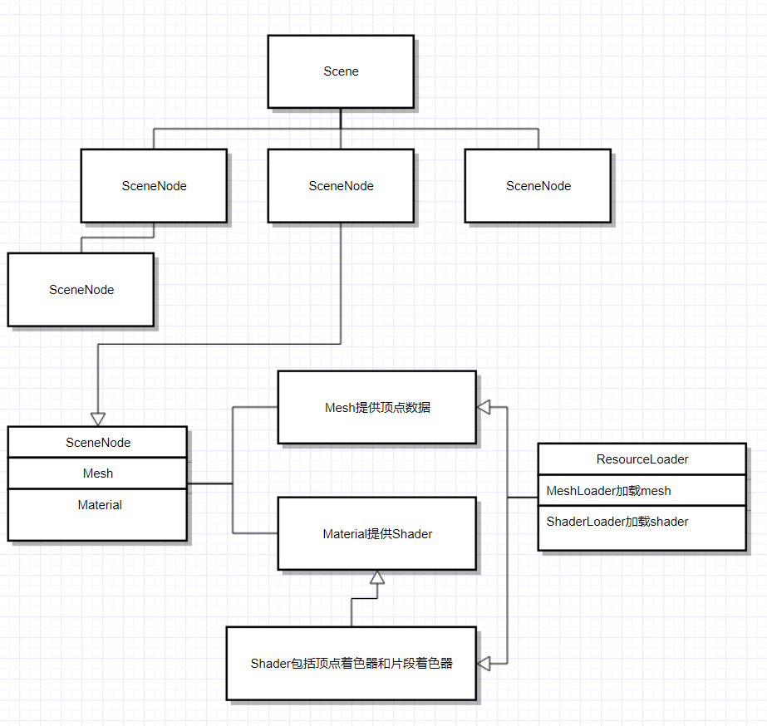

图1-3 MongoEngine架构

MongoEngine主要由几个组件组成，包括:

1. Camera组件：负责观察点的移动，在场景中漫游，以便更好的观察整个场景。
2. Shader组件：负责读取shader文件，创建shader，并编译，设置着色器中的uniform变量。
3. Texture组件：对纹理的抽象形成的一种数据结构。
4. Mesh组件：负责提供定点数据。
5. Material组件：
6. 详细设计与实现

## Camera组件

## Shader组件

## Texture组件

## Mesh组件

## Material组件

## Loader组件

## Scene组件

1. 实现效果
2. 总结

总结

毕业设计对于我们大学生来说至关重要，它是大学期间最后的一个环节也是意义重大的一个环节,要做好一份软件的毕业设计，需要紧紧地抓住当今的热门趋势，乐于学习新的计算机以及互联网的前沿知识。当今随着计算机技术发展的迅速趋势，人脸识别技术在当今计算机领域中越来越广泛地引起关注，它也一步步在生活中投入了使用。因此人脸识别这个热门的课题对于我们这群还未踏入社会的学生来说，非常具有挑战性，研究的意义也是很重大的。

此次的人脸识别系统毕业设计让我得到了很多感悟，当我选择了人脸识别这个有意义的课题后，指导老师程老师就给我提供了有用的思路和想法，这之后的一个多月里，我就自己一个人学习理解着相应的人脸识别理论，并最终开发实现了要做的人脸识别功能。这次的人脸识别毕业设计不仅是我大学所学习的专业基础知识的检验，也培养了我的动手解决问题能力，综合检验了我的大学实践能力，我学习着如何在遇到一个难题时，去寻找思路，去设计实施，并最终解决整个问题。在此次开发人脸识别软件之前，我搜索了大量关于机器视觉识别的网页资源和书籍，查找了别人所写的很多人脸识别论文资料以及源程序，了解了特征值以及很多的图像处理算法，率先完成了大体的设计计划。在设计开发的过程中，结合了各种资料中的算法并加入了自己的一些思想，也学习了如何优化代码，另外我还在Visual Studio开发平台上学习了如何使用一系列的组件，最后开发出一个合格的软件程序，可以实现对视频中的人脸进行实时的简单识别，这样的实践经历将会成为我未来工作能力的一部分。

这次设计出来的人脸识别系统存在着以下一些不足和可改进之处：

（1）软件会将第一次检测的陌生人识别为已识别过的面孔，这是由于PCA特征脸方法的限制造成的：因为特征脸方法是使用整体方法（直接使用图像的全部像素）来进行人脸识别的，这样是把整个图像看成了一个高维向量，但当每个人都只有一张图像时，子空间的协方差估计方法会发生错误，所以人脸识别也出错了。这样的缺点可以通过使用其他的算法比如LBP方法解决，这个方法注重于提取图像局部特征，通过这种方法，可获得一个低维隐式，这样最后就不会再出现误将陌生人识别为熟人的情况。

（2）在人脸检测的过程中，人脸面向摄像头的角度和距离是有限制的：要想检测出人脸，脸部必须要正对摄像头，同时不能距离摄像头太远。当人脸角度为半侧以及全侧时，软件无法检测人脸，这是因为本次设计使用的算法没有使用对应的倾角检测特征，而只有正面检测特征。

（3）软件会受到光照条件的干扰和影响，尤其在光线较弱的地方，很有可能会导致摄像头中脸部的检测以及识别失败，因此本系统的识别并不稳定，在不同光照条件下识别出的人脸信息可能会出错，这也是因为PCA方法有不足性：PCA方法提取的是图像的总体特征，这种方法保留了图像中的所有信息，而当外界的光线和光照出现一定变化时，识别的性能会受到重大影响，识别能力会大大降低。

（4）在进行软件人脸识别训练过程中，最好要对一个人进行多次训练，因为PCA方法在训练样本足够多的情况下，测试样本与训练样本的相关性会更高，识别测试时会更加精确。

这次的毕业设计让我认识到，我在大学期间积累的专业知识还是不足，在任何时候都不能只依赖着以前学过的书本知识，现在自己还有太多的东西不了解，我的专业水平也还没达到高水准。我明白了学习需要靠自己长期的积累，在以后的工作中也应该不断地学习和总结，将学习到的理论知识与开发设计里的动手实践经验相结合，不断提高自己的专业水平和实践能力。

参考文献

[1]徐安东，谭浩强.Visual C#程序设计基础[M].北京：清华大学出版社，2012.1:20-40.

[2]Karli Watson,Jacob Vibe Hammer,Jon D Reid,et al.C#入门经典（第6版）[M].齐立波，等，译.北京：清华大学出版社，2014.1:103-126.

[3]John Sharp.Visual C# 2010从入门到精通:Step by Step[M].周靖，译.北京：清华大学出版社，2010.8:117-151.

[4]Daniel M Solis.C#图解教程（第4版）[M].姚琪琳，等，译.北京：人民邮电出版社，2013.7:36-82.

[5]于仕琪，刘瑞祯.OpenCV教程：基础篇[M].北京：北京航空航天大学出版社，2007.6:63-85.

[6]Bradski G,Kaehler A.学习OpenCV（中文版）[M].于仕琪，译.北京：清华大学出版社，2009.10:18-125.

[7]Gonzalez R C,Woods R E.数字图像处理（第3版）[M]. 阮秋琦，等，译.北京：电子工业出版社，2011.5:62-285.

[8]J R Parker.图像处理与计算机视觉算法及应用（第2版）[M].景丽，译.北京：清华大学出版社，2012.5:215-230.

[9]Mark S Nixon,Alberto S Aguado.特征提取与图像处理（第2版）[M].李仁发，译.北京：电子工业出版社，2010.10:147-192.

[10]Milan Sonka,Vaclav Hlavac,Roger Boyle.图像处理、分析与机器视觉（第3版）[M].艾海舟，等，译.北京：清华大学出版社，2011.1:79-113.

[11]Turk M,Pentland A P. Eigenfaces for Recognition[J].Journal of Cognitive Neuroscience,1991,3(1):71-86.

[12]Adam D.Tibbalds. Three Dimensional Human Face Acquisitions for Recognition[D].Phd.Thesis Cambridge,University of Cambridge,1998.

[13]Belhumeur P N,Hespanha J P,Kriegman D J. Eigenfaces vs. Fisherfaces : Recognition Using Class Specific Linear Projection[J].IEEE Trans.On Pattern Analysis and Machine Intelligence,1997(19):711-720.

[14]Yambor W,Draper B,Beveridge J.R.. Analysis of PCA-based Face Recognition Algonthms[R]:Eigenveetor Selection and Distance Measures.Second Workshop on Empirical Evaluation Methods in Computer Vision,2000.

[15]Yang Jian,David Zhang. Two-Dimensional PCA:A New Approach to Appearance-Based Face Representation and Recognition[J].IEEE Trans.on PAMI,2004,226(4):131-137.

[16]WenyiZhao. Robust image based 3D face recognition [D].PhD.Thesis.University of Maryland,College Park,1999.

[17]Comon P. Independent Component Analysis-A New Concept[J].Signal Proeessing,1994,36(3):287-314.

[18]Draper BA,Baek K,Bartlett MS,et al. Recognizing Faces with PCA and ICA[J].Computer Vision and Image Understanding,2003,91(1-2):115-137.

[19]Moghaddam B,Jebara T,Pentland A. Bayesian Face Recognition[J].Pattern Recognition,2000.33(11):1771-1782.

[20]S.C.Chen,Y.L.Zhu. Subpattern-based Principal Component Analysis[J].Pattern Recognition,2004,37(1):1081-1083.

致谢

在这次毕业设计的过程中，我得到了指导老师程老师的精心指导，从一开始选择毕业设计的题目时，程老师就给了我许多珍贵的意见，启发了我，从而让我选择了一个有趣而又新颖的设计项目。在这过去的两个月时光里，衷心感谢程老师对我的帮助和支持。

在大学学习期间，我的老师们也对我给予了很多热情的帮助，在此向他们表达我的诚挚的谢意。还有，我要特别感谢我的舍友干瑞杰，他在我测试人脸识别系统时提供了不少的援助。